**Charte graphique V2**

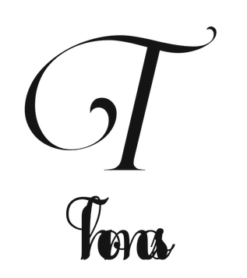

**Logo :**

**Principales couleurs :**

**ooooooooooo**

**ooooooooooo**

**ooooooooooo**

**Typographie :** - Grands titres

- Texte général

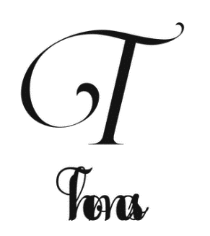

**Thomas Leichtweiss**

Accueille ● Qui suis-je ● Parcours ● Compétences ● Projets ● Contact

Bienvenue sur mon portfolio

Qui suis-je ?

Possibilité de télécharger le CV

blblblblblblblblblblbllbl

Parcours

Deux parties :

Scolaire

Professionnel

Suite

Compétences

Electronique

Informatique

Hardware

Software

Projets

Projets persos déjà réalisés

Projets en cours

Futurs projets

Site web imaginé, créé et codé par Thomas LEICHTWEISS

Tous droits réservés

Mentions légales Confidentialité A propos Contact